第七章7.2 力的合成
【学习目标】
1．理解合力、分力的概念。
2．通过实验探究同一条直线上二力的合成情况。
3．会计算同一直线上两个力的合成。
【学习重点】
探究认识同一直线上二力合成的情况。
【学习难点】
合力在力的作用效果上的等效替代性。



方法指导：
1．合力概念的建立，利用了等效的思想。
2．等效替代法是在保证某种效果(特性和关系)相同的前提下，将实际的、复杂的物理问题和过程转化为等效的、简单的、易于研究的物理问题和物理过程来研究和处理的方法。

知识链接：
合力：如果一个力产生的作用效果跟几个力共同作用产生的效果相同，这个力就叫做那几个力的合力。
分力：组成合力的每一个力叫分力。
情景导入
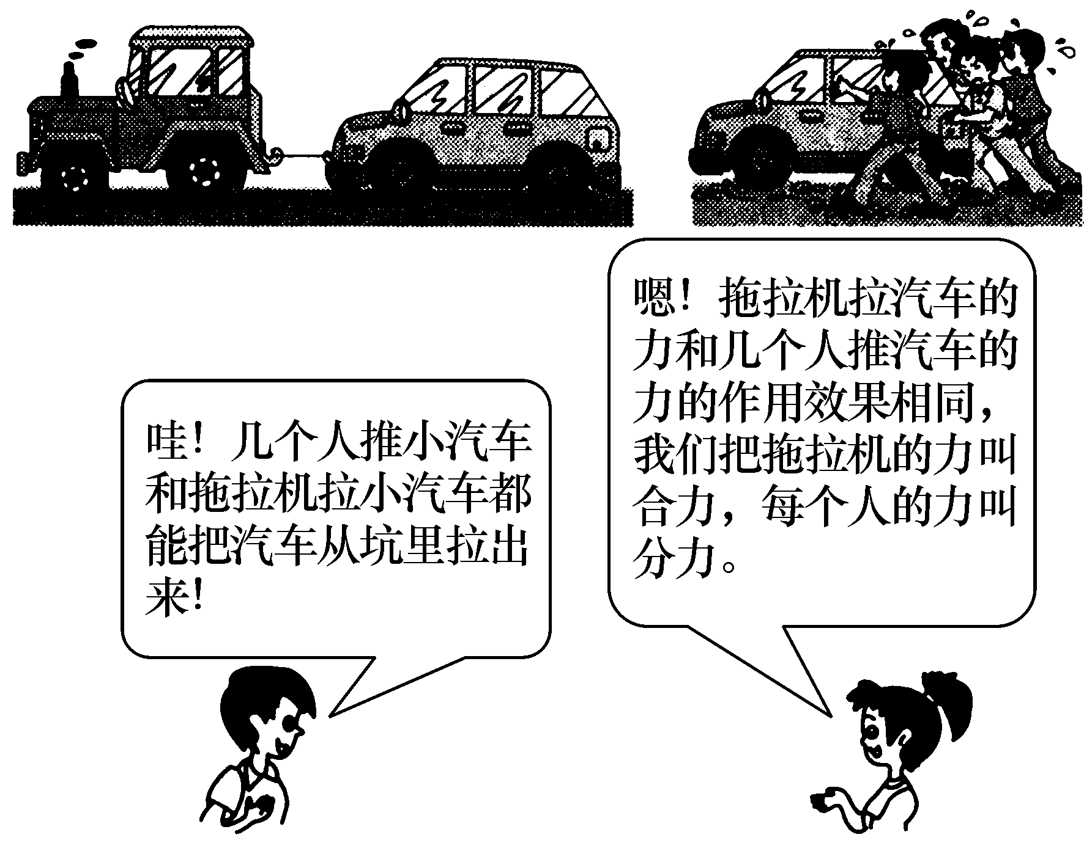
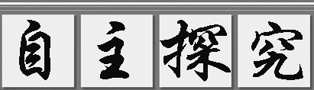

1．数只蚂蚁的合力和多个帆的合力给我们什么启示？可以得出什么结论？
答：①数只蚂蚁才能挪动的一片树叶，仅一只甲壳虫就可以挪动它，那么，这只甲壳虫和数只蚂蚁的作用力在效果上是一样的。
②多个帆才能驱动的航船，用一台发动机就可以驱动，这台发动机对航船的作用效果与多个帆的作用效果相同。
2．生活中的实例：说明一个人用力作用产生的效果与两个人共同用力作用而产生的效果相同。
①两个小孩共同努力可以提起一桶水，一个大人就可以提起来。
②一个人拉一辆车拉不动，再有一个人在后边推就可以把车推动，如果一个力气大的人一个人就可以拉动。
③一个人扛起一根木头比较费劲，如果两个人一起扛，则可以比较轻松的扛起来，但效果是相同的。
易错点：
1．求合力时，首先要确定分力的方向是相同还是相反，然后选择恰当的合力公式进行求解。最后注意合力的方向与分力较大的那个力的方向相同。
2．在计算合力时，一定要看清两个力的方向相同还是相反。

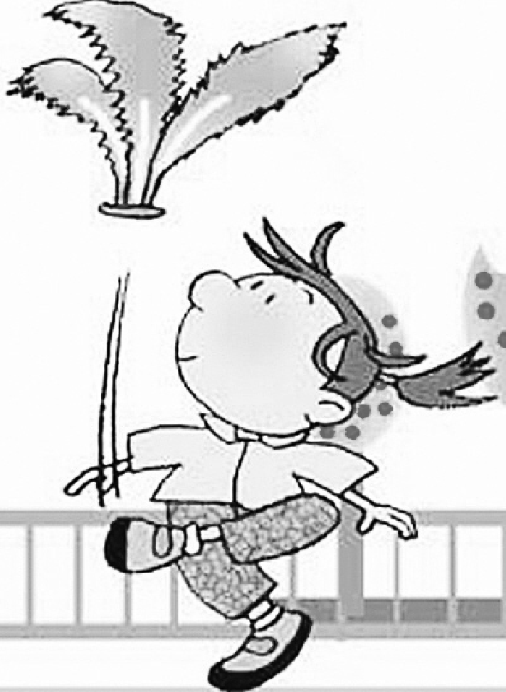
观察下面一幅题为“幼童何能举千斤”的漫画，(已知两个气球对杠铃产生向上的拉力)，并回答问题：
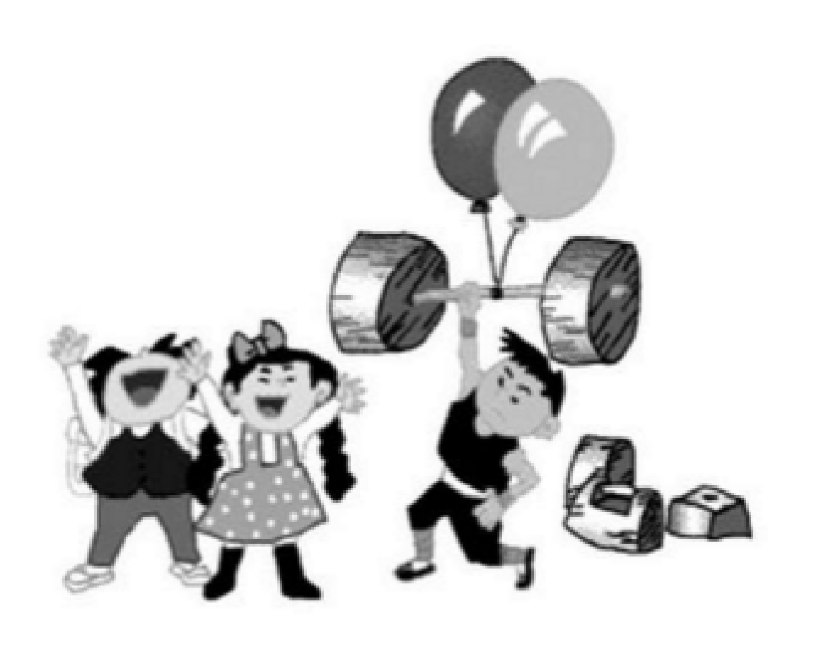
“幼童”和“千斤”的强烈对比，让我们不得不仔细观察这幅漫画。原来杠铃上面挂两个很大的气球，由于两个气球对杠铃产生的向上的、较大的拉力，与幼童举力的合力，就足以__大于或等于__杠铃的重力，因此幼童能够将“千斤”杠铃单手举起。
像这样，在同一直线上的两个力如果方向相同，合力的大小等于这两个力的大小之和；如果方向相反，合力的大小等于这两个力的大小之差__。
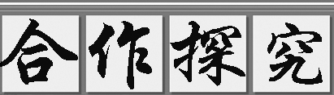
实验探究：同一直线上两个力的合成
 | F1/N | F2/N | F/N
F1与F2同向 | 大小： | 大小： | 大小：
F1与F2同向 | 方向： | 方向：
F1与F2反向 | 大小： | 大小： | 方向：
F1与F2反向 | 方向： | 方向： | 方向：

规律小结：
1．同一直线上方相同的两个力的合成：同一直线上，方向相同的两个力的合力，大小等于这两个力的大小之和，方向跟这两个力的方向相同，即F＝F₁＋F₂。
2．同一直线上方向相反的两个力的合成：同一直线上，方向相反的两个力的合力，大小等于这两个力的大小之差，方向跟较大的那个力的方向相同，即F＝F₁－F₂。

例1 如上图是小君同学在大课间活动时踢毽子的情景，以下对毽子上下飞舞时所受合力的分析正确的是( )
A．上升过程合力方向向上 B．最高点时处于静止状态合力为零
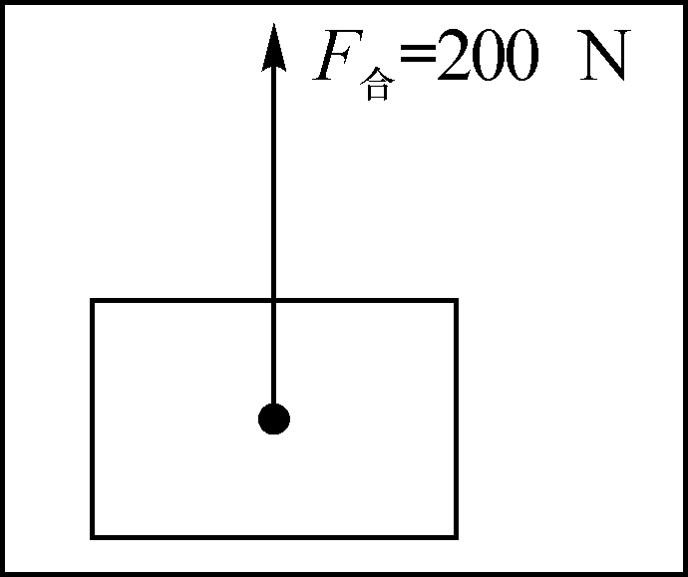
C．下落过程合力越来越大 D．上升过程合力大于下落过程合力
例2有一重物的质量为150 kg，两个人竖直向上抬起重物，甲用力为900 N，乙用力为800 N，在图中画出重物所受合力的示意图。(g取10 N/kg)

解：重物所受重力G＝mg＝150 kg×10 N/kg＝1500 N，方向竖直向下；甲、乙两人的合力F＝900 N＋800N＝1700 N，方向竖直向上；重物所受合力F_{合}＝F－G＝1700 N－1500 N＝200 N，方向竖直向上。∴受力示意图如图所示：
例3 同一直线上的两个力作用在同一物体上关于它们的合力下列说法正确的是（ ）
A．合力一定大于其中的任何一个力 B．合力可能小于其中的任何一个力
C．合力可能大于这两个力的大小之和 D．合力一定等于这两个力的大小之差
训练反馈
- 作用在同一物体上的两个力，方向相反且在同一直线上，大小分别为Fl=8N，F2=15N，则它们合力的大小为 N，方向跟 的方向相同．
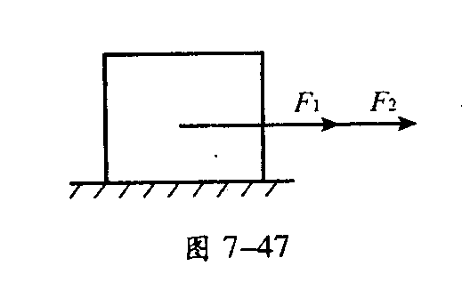
2．如图，两个同学分别用F1=200N，F2=300N的力共同拉动物体水平向右滑动，则物体受到的合力为 。
3．关于同一直线上两个力的合力，下列说法中正确的是( )
A. 两个力的合力一定大于其中较大的一个力
B．两个力的合力可能小于其中较小的一个力
C.两个力的合力一定等于这两个力的大小之和 D．两个力的合力不能为零
4．力F1和F2是同一直线上的两个力,它们的合力大小为30N，方向向左，已知F1的大小为40N，关于F2的大小和方向，下列说法中正确的是 （ ）
A.F2的大小一定是70N B.F2的大小一定是10N
C.F2的方向一定向右 D.F2的方向可能向左也可能向右
5．起重机用59000N的拉力吊起质量为5t的货物，则货物所受的合力为多少牛，方向怎样？（g取10N/kg）

7.2 力的合成同步练习1

一、基础演练
1. 一个力作用在物体上，它产生的效果跟两个力的共同作用效果______，这个力就叫做那两个力的 力。[来源:学。科。网]
2. 甲、乙两人共同拉一辆车，甲的拉力为600牛，乙的拉力为300牛，两人用力方向都朝东。如果让一个人来拉，作用效果与两个人拉相同，那么这个人一定要用力______牛，方向______。
3. 一辆汽车装满货物的总质量为5×10³千克，在平直公路上由东向西行驶，汽车牵引力为8×10³牛，汽车受到阻力为汽车总重力的0.1倍，则汽车在水平方向的合力大小为______牛，方向向______。
4. 三要素完全相同的两个拉力，则它们的合力一定 [ ]
A. 等于零； B. 不等于零； C.以上都有可能 D、无法判断。
5. 已知两个力F₁、F₂的合力大小为12牛，方向向正南，而其中一个力的大小为15牛，方向向正北，则另一个力F₂的大小、方向是 [ ]
A. 27牛，方向向南； B. 27牛，方向向北；
C. 3牛，方向向南； D. 3牛，方向向北。
6. 两个作用在一条直线上的力F₁、F₂。当F₁=18牛、F₂=8牛，它们的合力是 [ ]
A. 一定是26牛； B. 一定是10牛；
C. 26牛或10牛； D. 缺少条件，无法判断。
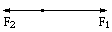
7. 如图作用在同一直线上的两个力，F₁=6牛，F₂=4牛，则它们合力大小和方向是 [ ]
A. 10牛，方向与F₂方向相同；
B. 10牛，方向与F₁方向相同；
C. 2牛，方向与F₂方向相同；
D. 2牛，方向与F_{l}方向相同。
8. 马拉车向前的力是900N，车行驶时受到的阻力为650N，则车在水平方向上受到的合力大小是 [ ]
A. 900N B. 650N C. 1550N D. 250N
9. 有关合力概念错误的是 [ ]
A. 合力是从力作用效果上考虑的。 B. 合力的大小总比分力大。
C. 合力的大小可以小于任何一个分力。[来源:学 D. 考虑合力时就不用再考虑各分力了。
10. 物体在水平方向受到左、右两个力作用，已知F₁向右，大小35N，其合力向右，大小为20N，则另一个力F₂的大小、方向是 [ ]
A. 15N，向右 B. 55N，向右
C. 15N，向左 D. 55N，向左
11. 两人合力竖直向上抬起一个质量为50kg的物体，设每人用力大小相等，则每个人至少要用力的大小是 [ ]
A. 50kg B. 25kg C. 490N D. 245N
[来源:学科网]

二、智能应用
1. 同一直线上有三个力即5牛、7牛、12牛，则三个力合力最大为______，最小为______
2. 如图所示，加在同一物体上的两个力F₁、F₂。F₁=18牛，方向向右；F₂=24牛，方向向左。现加第三个力F₃，使三个力的合力为零，则第三个力F₃的大小和方向是 [ ]
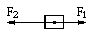
A. 6牛，方向向左； B. 6牛，方向向右；
C. 42牛，方向向左； D. 42牛，方向向右。
3. 两个力作用在物体上，且作用在一直线上。一个力方向朝东，另一个力方向朝西，那么它们的合力方向一定是 [ ]
A. 朝东； B. 朝西； C. 缺少条件无法判断。

三、拓展提高
1.给你两个弹簧测力计和一条橡皮筋，请你设计一个探究“同一直线上二力的合成”的实验．(简述你的方案)

2．一位同学认为两个力方向相同时产生的合力最大，你认为对吗?请你设计一个实验进行探究(简述你的方案)．

参考答案

一、基础演练
1. 相同 2. 900牛，朝东 3. 3.1×10³，西 4. B 5. A 6. C 17. D 8. D 9. B 10. C 11. D

二、智能应用
1. 24牛，零 2. B 3. C

三、拓展提高
1.略 2.略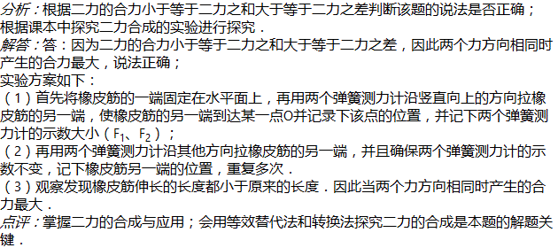
[来源:学,科,网Z,X,X,K]

